Uniunea Artiștilor Plastici din R.Moldova
Centrul Expozițional Constantin Brâncuși
Expoziție de artă plastică contemporană
IN MEMORIAM
Gheorghe HUZUN
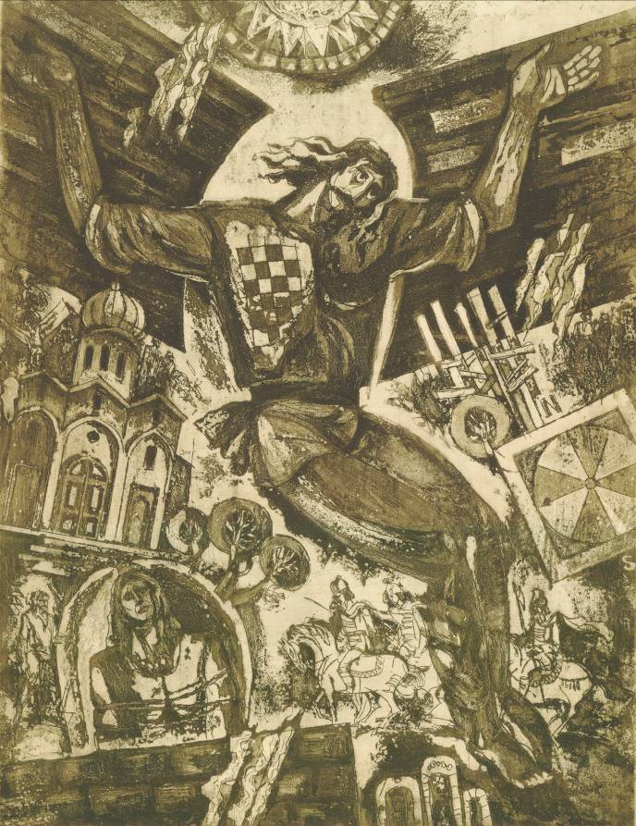

Georghe Huzun (1932 – 1997), Meșterul Manole, acuatintă, 630 x 480mm, 1985 – 1987

22 februarie - 11 martie, 2018
Deschiderea expoziției:
joi, 22 februarie, ora 15:00

Centrul Expoziţional Constantin Brâncuşi
Bd. Ştefan cel Mare şi Sfânt, nr. 3, MD - 2001, Chişinău | Program zilnic: 09:00-18:00, luni închis, www.arta.md

